Aan Maria
toevertrouwd
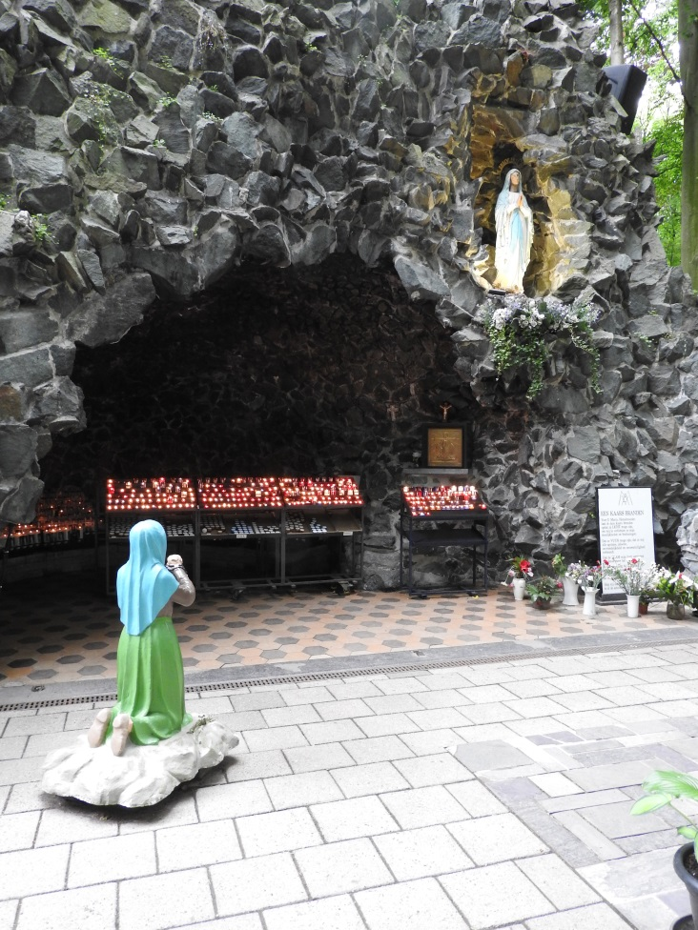

Eucharistieviering
Mariale bedevaart Bisdom Antwerpen met mgr Bonny
H. Drievuldigheidskerk Meersel-Dreef nabij de grot
Onze-Lieve-Vrouw-van-Lourdes: 18/5/21
Online

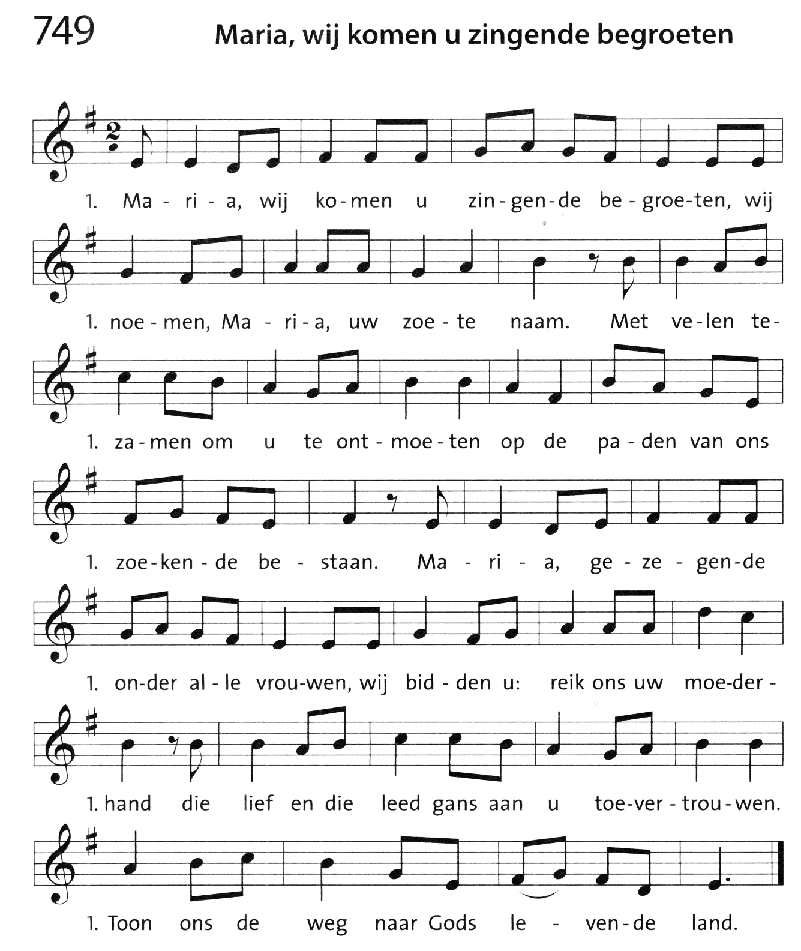

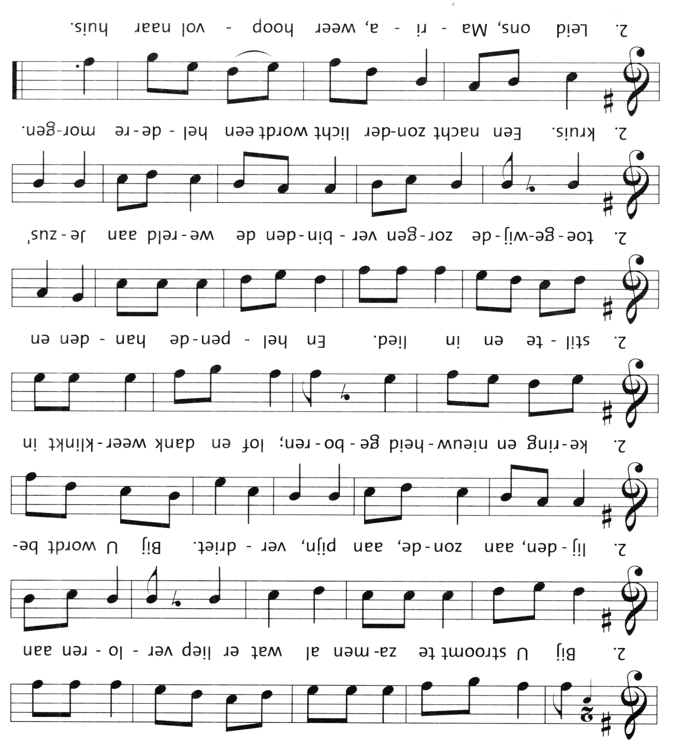

Welkomstwoord en kruisteken door de Bisschop

Schuldbelijdenis

Allen: Ik belijd voor de almachtige God en voor u allen,
dat ik gezondigd heb in woord en gedachte, in doen en laten,
door mijn schuld, door mijn schuld, door mijn grote schuld.
Daarom smeek ik de heilige Maagd Maria, alle engelen en heiligen,
en u, broeders en zusters, voor mij te bidden tot de Heer, onze God.

Kyrie en Gloria Gregoriaans VIII

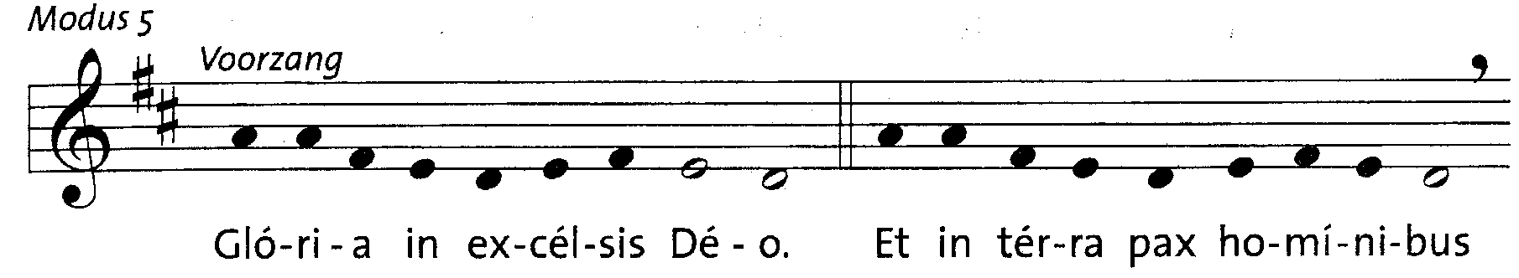

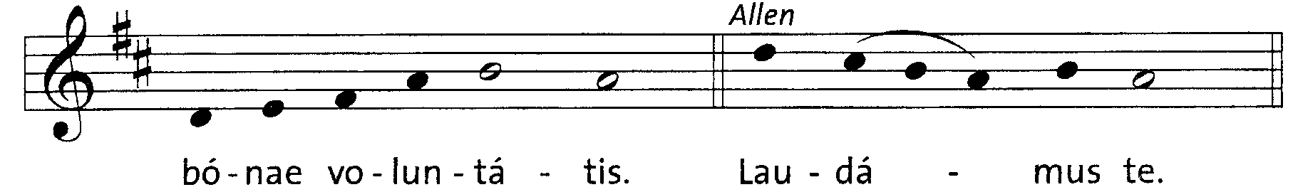

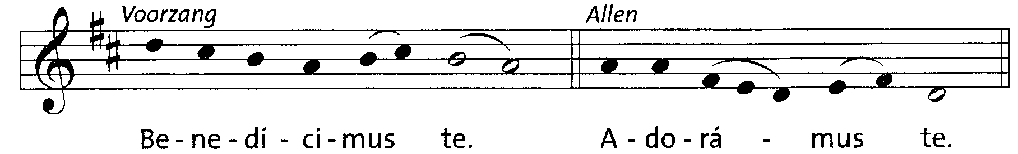

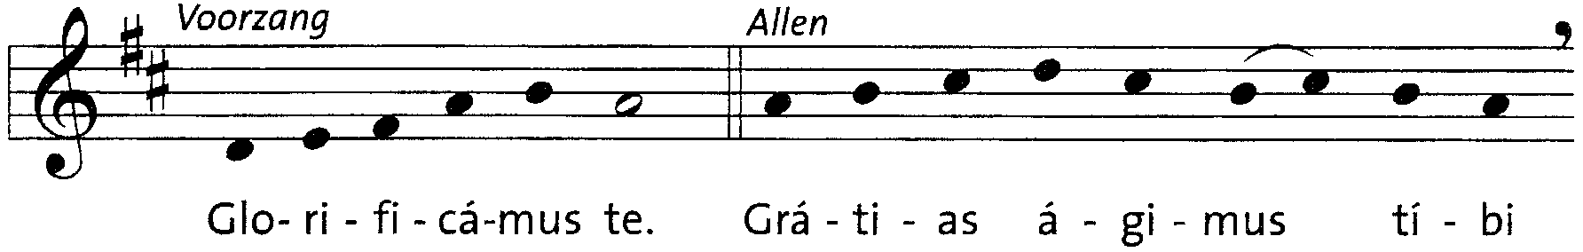

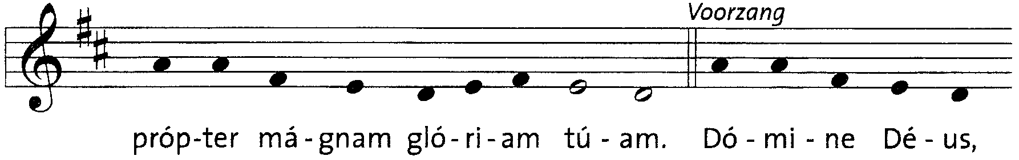

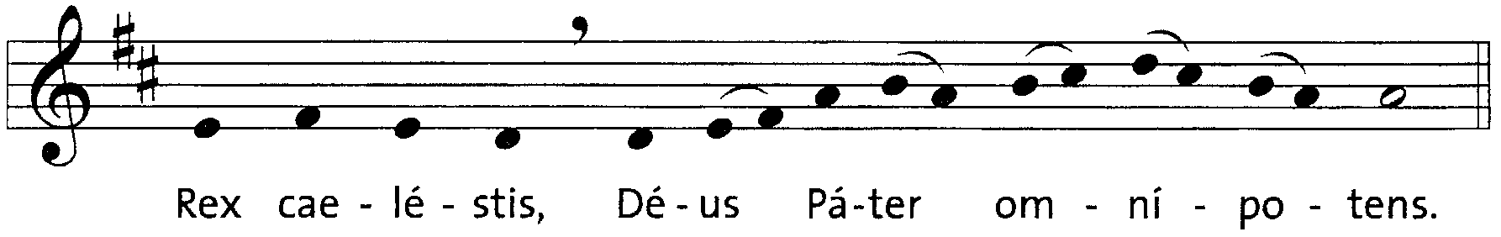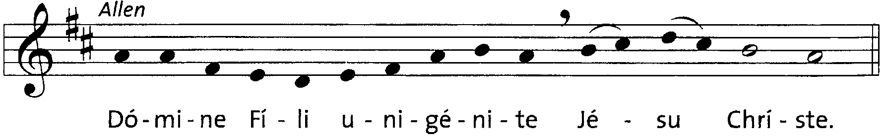

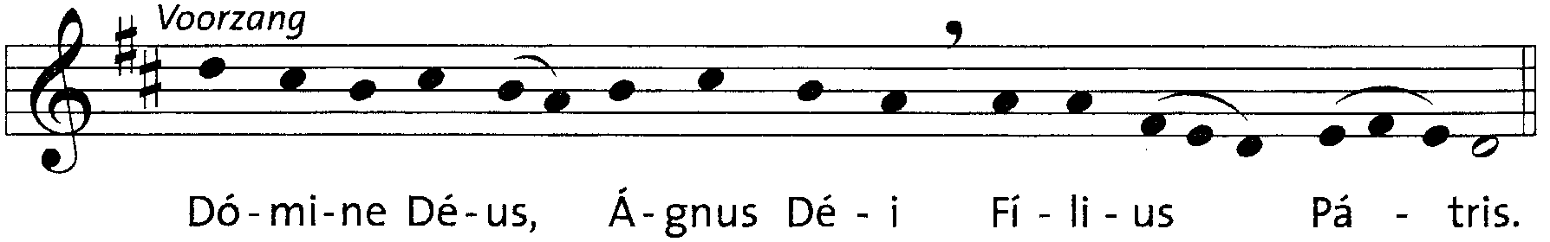
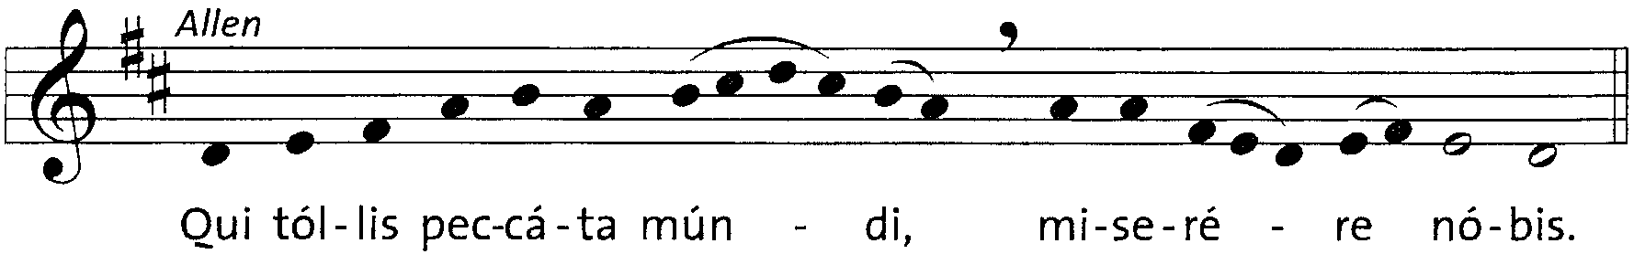
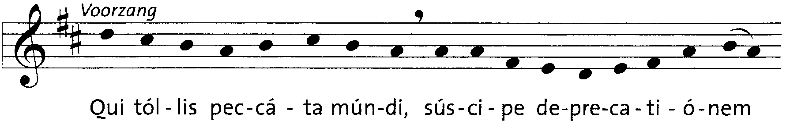
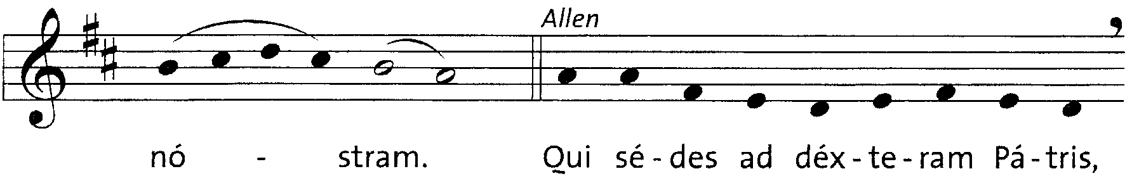
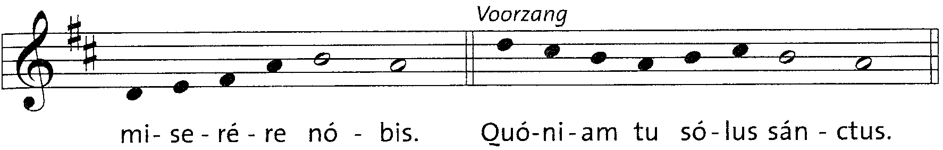
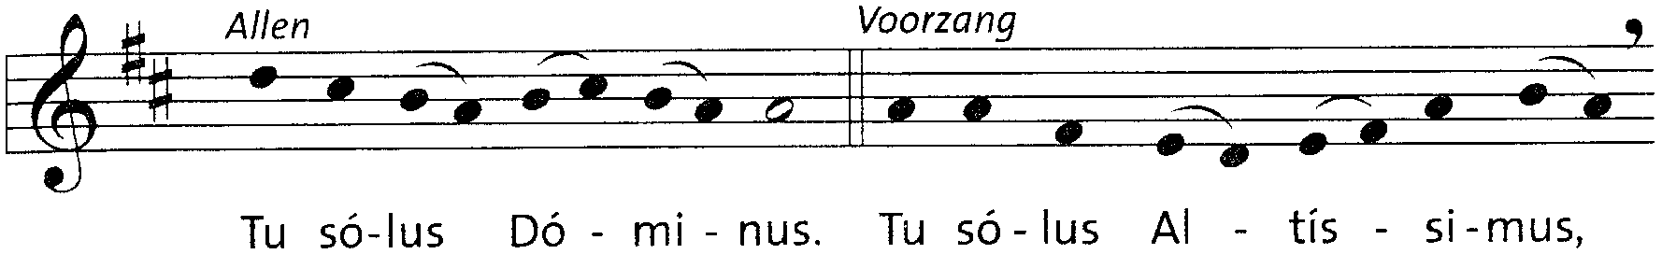
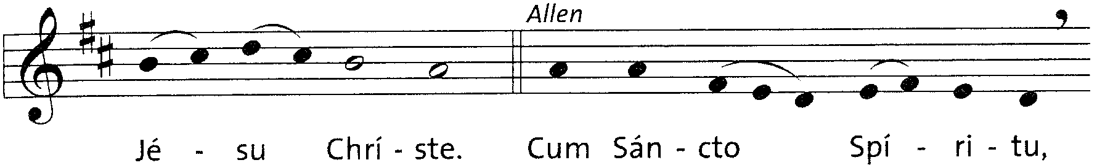
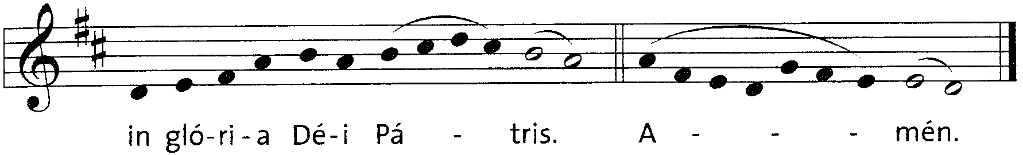

Openingsgebed

Dienst van het Woord

Eerste Lezing (Hand 1,12-14)

De leerlingen kwamen aan in Jeruzalem en gingen zij naar de bovenzaal waar ze verblijf hielden: Petrus en Johannes, Jakobus en Andreas, Filippus en Tomas, Bartolomeus en Matteüs, Jakobus, zoon van Alfeüs, Simon de IJveraar en Judas, de broer van Jakobus. Zij allen bleven eensgezind volharden in gebed samen met de vrouwen, met Maria, de moeder van Jezus, en met zijn broeders.

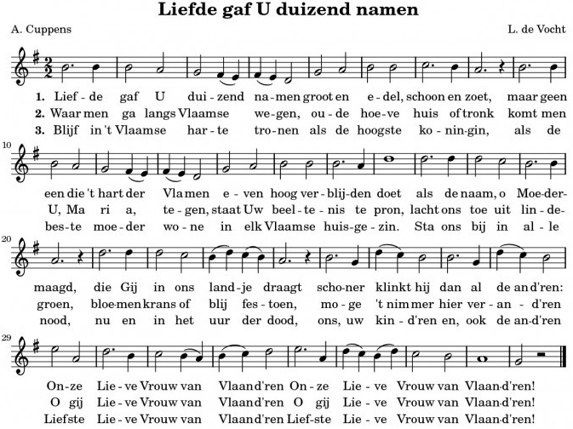

Vóór het Evangelie

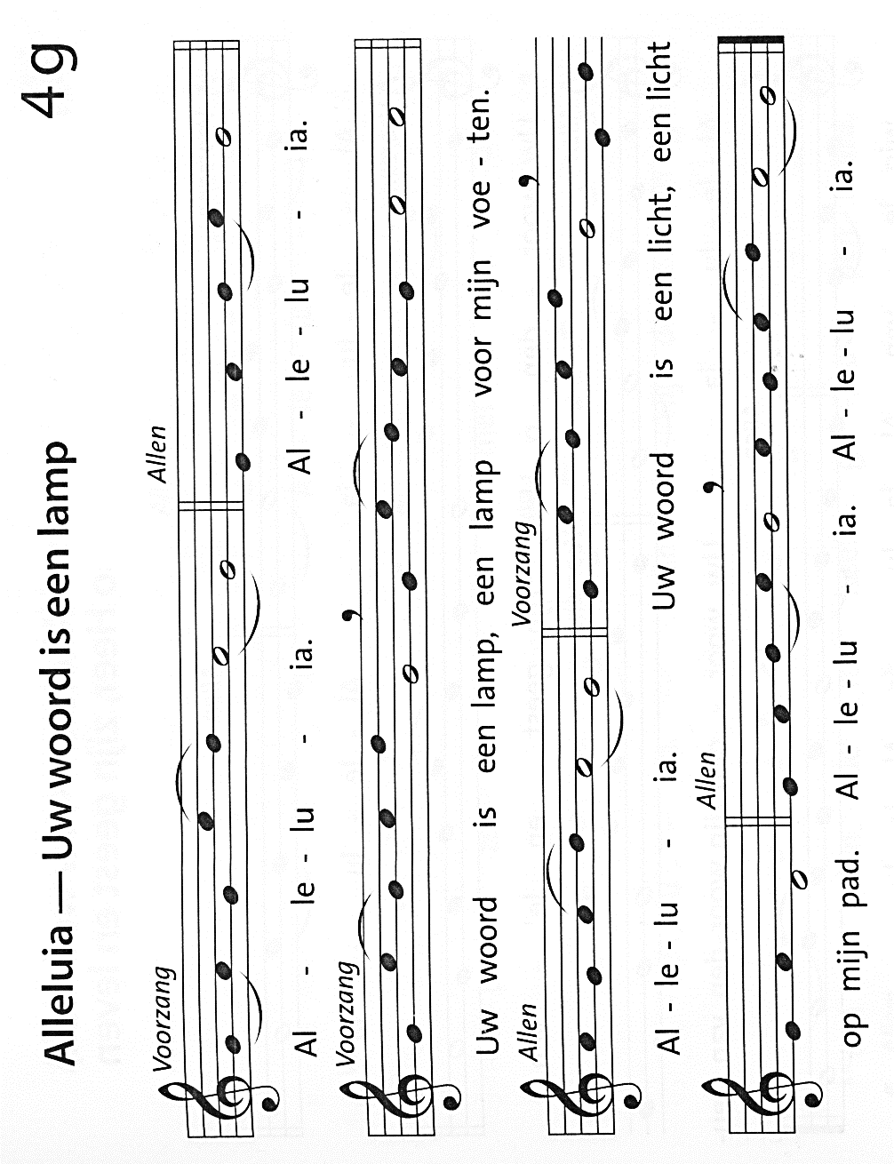

Evangelie Joh. 19,25-27

Toen de soldaten Jezus gekruisigd hadden stonden bij Jezus’ kruis zijn moeder, de zuster van zijn moeder, Maria de vrouw van Klopas, en Maria Magdalena. Toen Jezus zijn moeder zag en naast haar de leerling die Hij liefhad, zei Hij tot zijn moeder: “Vrouw, zie daar uw zoon.” Vervolgens zei Hij tot de leerling: “Zie daar uw moeder.” En van dat ogenblik af nam de leerling haar bij zich in huis.

Homilie

Geloofsbelijdenis

Allen:
Ik geloof in God, de almachtige Vader, Schepper van hemel en aarde.
En in Jezus Christus, zijn enige Zoon, onze Heer;
die ontvangen is van de heilige Geest en geboren uit de maagd Maria;
die geleden heeft onder Pontius Pilatus,
gekruisigd is, gestorven en begraven;
die neergedaald is ter helle, de derde dag verrezen uit de doden;
die opgevaren is ten hemel
en zit aan de rechterhand van God, zijn almachtige Vader.
Vandaar zal Hij komen oordelen de levenden en de doden;
Ik geloof in de heilige Geest, de heilige katholieke kerk,
de gemeenschap van de heiligen, de vergiffenis van de zonden,
de verrijzenis van het lichaam en het eeuwig leven.
Amen.

Voorbede
Wij richten ons, vertrouwvol naar U met alles wat leeft in ons hart.

Lector: We weten ons verbonden met bewoners en medewerkers in woonzorgcentra. Heer, beluister ieders nood en tekort, geef ons kracht en moed om onze weg in dit leven verder te zetten in geloof, hoop en liefde.
Laat ons bidden.
Allen: Refrein: “KOM EN NEEM HET NIEUWE LICHT”
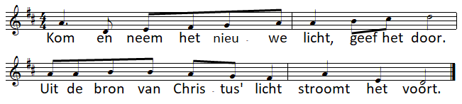
Lector: We weten ons verbonden met al wie door ziekte getroffen werd. Heer, schenk ons uw troost en zegen. In het bijzonder denken we aan al wie gebukt gaat onder de gevolgen van de coronacrisis; dat zij uw barmhartige aanwezigheid blijven herkennen in de zorgende nabijheid van medemensen.
Laat ons bidden.

Allen: Refrein: “KOM EN NEEM HET NIEUWE LICHT”

Lector : We weten ons verbonden met leden van Samana- en Okra-groepen en met parochie- en bedevaartsgroepen. Heer, geef ons aandacht voor mekaar, opdat we met elkaar begaan blijven.
Laat ons bidden.

Allen: Refrein: “KOM EN NEEM HET NIEUWE LICHT”

Lector: We weten ons verbonden met religieuze gemeenschappen. Heer, schenk ons uw Heilige Geest die ons op weg zet om ons naar Maria’s voorbeeld van harte aan U toe te vertrouwen.
Laat ons bidden.

Allen: Refrein: “KOM EN NEEM HET NIEUWE LICHT”

Concelebrant Kenny : We weten ons verbonden met iedereen die zich eenzaam voelt. Om verbondenheid bidden we: God, wees nabij met warmte en zorg.
Laat ons bidden.

Allen: Refrein: “KOM EN NEEM HET NIEUWE LICHT”

De Bisschop: Wij verenigen ons gebed tot Maria in het ‘Wees Gegroet’ en bidden voor alle intenties, uitgesproken of niet uitgesproken, die leven in ons hart.

Allen: Wees gegroet…

Dienst van de Tafel
Bisschop: Bidt, broeders en zusters, dat mijn en uw offer aanvaard mag worden door God de almachtige Vader.
Allen: Moge de Heer het offer uit uw handen aannemen, tot lof en eer van zijn Naam, tot welzijn van ons en van heel zijn heilige kerk.

Gebed over de gaven

Prefatie

Bisschop: De Heer zij met u.
Allen: En met uw geest.

Bisschop: Verheft uw hart.
Allen: Wij zijn met ons hart bij de Heer.

Bisschop: Brengen wij dank aan de Heer onze God.
Allen: Hij is onze dankbaarheid waardig.

Eucharistisch gebed XI C

Wij danken U, barmhartige Vader, getrouwe God, omwille van Jezus, uw Zoon, onze Heer en broeder. Armen en zieken, zondaars en wie uitgestoten waren heeft Hij van harte liefgehad; deelgenoot was Hij in alle menselijke nood. De boodschap van zijn leven heeft ons doen verstaan dat Gij begaan zijt met uw mensen, en vriendelijk zorg voor hen draagt zoals een Vader voor zijn kinderen doet.
Daarom loven en prijzen U de hemel en de aarde en verkondigen wij uw goedheid en uw trouw. Met alle engelen en heiligen heffen wij de lofzang aan voor uw grote heerlijkheid.

Sanctus: Gregoriaans VIII

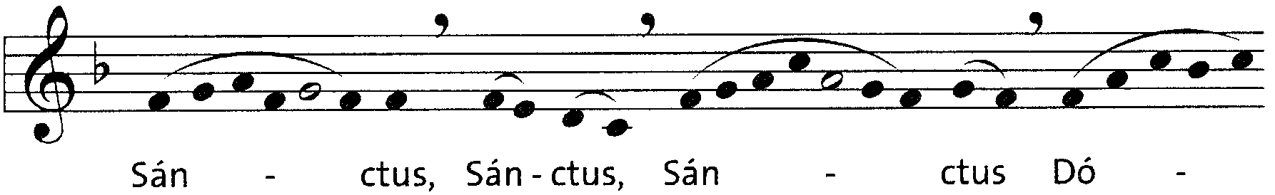

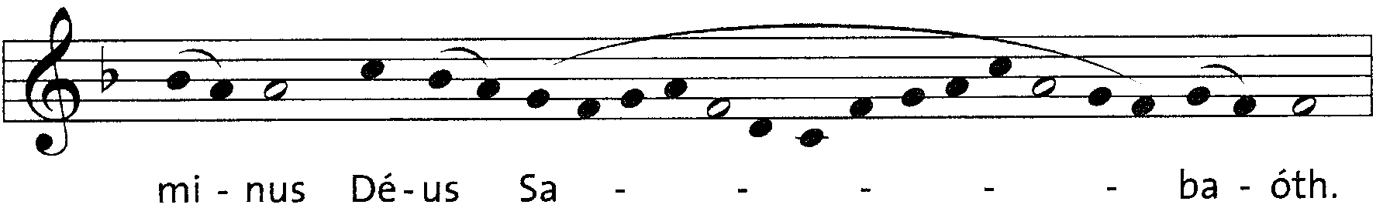

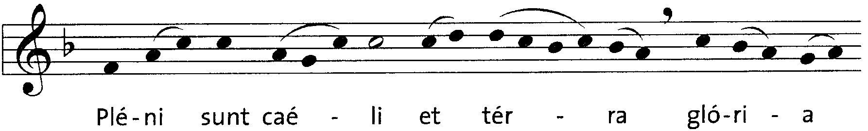

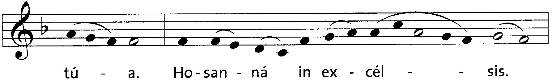

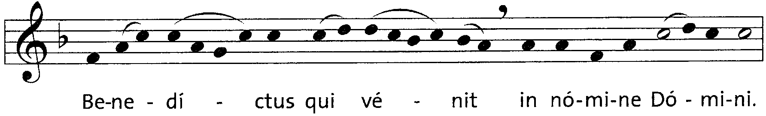

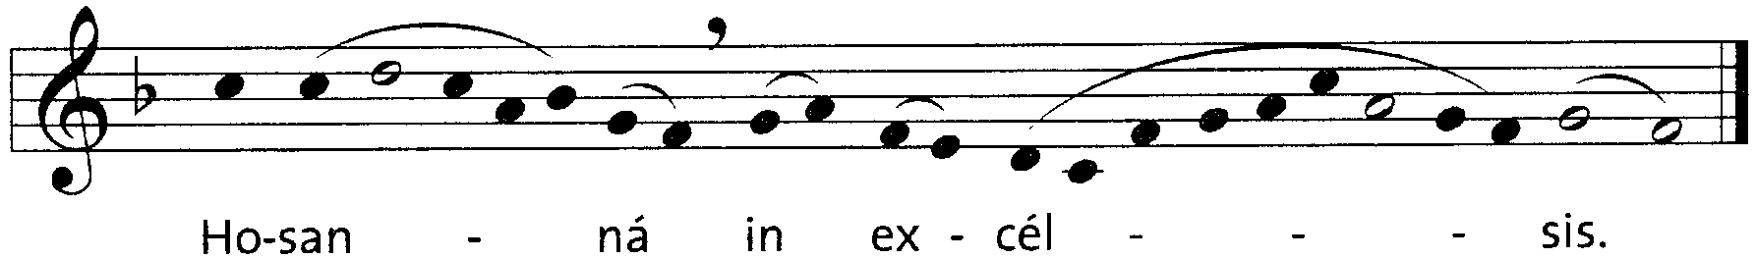

Hemelse Vader, met eerbied noemen wij uw Naam. Altijd zijt Gij met ons op weg en dichter dan wij durven dromen zijt Gij bij ons wanneer uw Zoon ons samenbrengt rond deze tafel, waar wij uw liefde vieren met brood en beker. Zoals eens op de weg naar Emmas ontsluit Hij nu voor ons de Schrift en wij herkennen Hem bij het breken van het brood.
Daarom bidden wij, almachtige God: beadem met uw Geest dit brood en deze wijn zodat Jezus Christus in ons midden komt met de gaven van zijn lichaam en zijn bloed.
Want op de avond voor zijn lijden nam Hij onder de maaltijd brood en sprak tot U het dankgebed. Hij brak het brood en gaf het aan zijn leerlingen terwijl Hij zei:
Neemt en eet hiervan, gij allen,
want dit is mijn Lichaam,
dat voor u gegeven wordt.
Zo nam Hij ook de beker met wijn en sprak opnieuw het dankgebed. Hij gaf hem aan zijn leerlingen en sprak:
Neemt deze beker en drinkt hier allen uit,
want dit is de beker van het nieuwe altijddurende verbond,
dit is mijn Bloed dat voor u en alle mensen wordt vergoten
tot vergeving van de zonden.
Blijft dit doen om Mij te gedenken.

Acclamatie na de consecratie

Oneindig goede Vader, wij vieren de gedachtenis van onze verzoening en wij verkondigen de liefde die Gij ons betoont.
Uw Zoon is door het lijden en de dood gegaan, en tot nieuw leven opgewekt, is Hij ingetreden in uw heerlijkheid.
Zie met genegenheid neer op dit offer en erken erin uw eigen Zoon die zijn leven heeft gegeven en zijn bloed vergoten opdat voor ons, Vader, de weg naar U geopend en begaanbaar zij.

concelebrant: Wim
Barmhartige God, laat de Geest van Jezus in ons wonen en vervul ons met uw liefde. Sterk ons door de gaven van zijn lichaam en zijn bloed en laat ons n worden in liefde en geloof, verbonden met onze paus N. en onze bisschop N.
Maak onze ogen open voor alle nood en leg woorden in onze mond om wie zich eenzaam en verloren voelen, te troosten in uw Naam. Maak ons vindingrijk en moedig om broederlijk bij te staan al wie berooid zijn en verdrukt. Maak uw Kerk tot een huis van waarheid die bevrijdt, van gerechtigheid die vrede schept, van hoop die alle angst verdrijft.
concelebrant: Kenny
Erbarm U, Vader, over onze broeders en zusters N.N. die in de vrede van Christus naar U zijn teruggekeerd, en over alle gestorvenen waarvan Gij alleen het geloof hebt gekend. Breng hen tot het licht van de verrijzenis.
En als ook onze weg ten einde loopt, neem ons dan op in uw huis, waar plaats is voor velen. Schenk ons de vervulling van onze levenslange hoop: overvloedig leven in uw heerlijkheid.
Laat ons toe in de gemeenschap van uw heiligen; dat wij met Maria, de Maagd en Moeder God, met uw apostelen en martelaren, met de heilige Bernadette en al de anderen die U genegen zijn, dankbaar uw Naam aanbidden en U prijzen door Jezus Christus, onze Heer.

Onze Vader
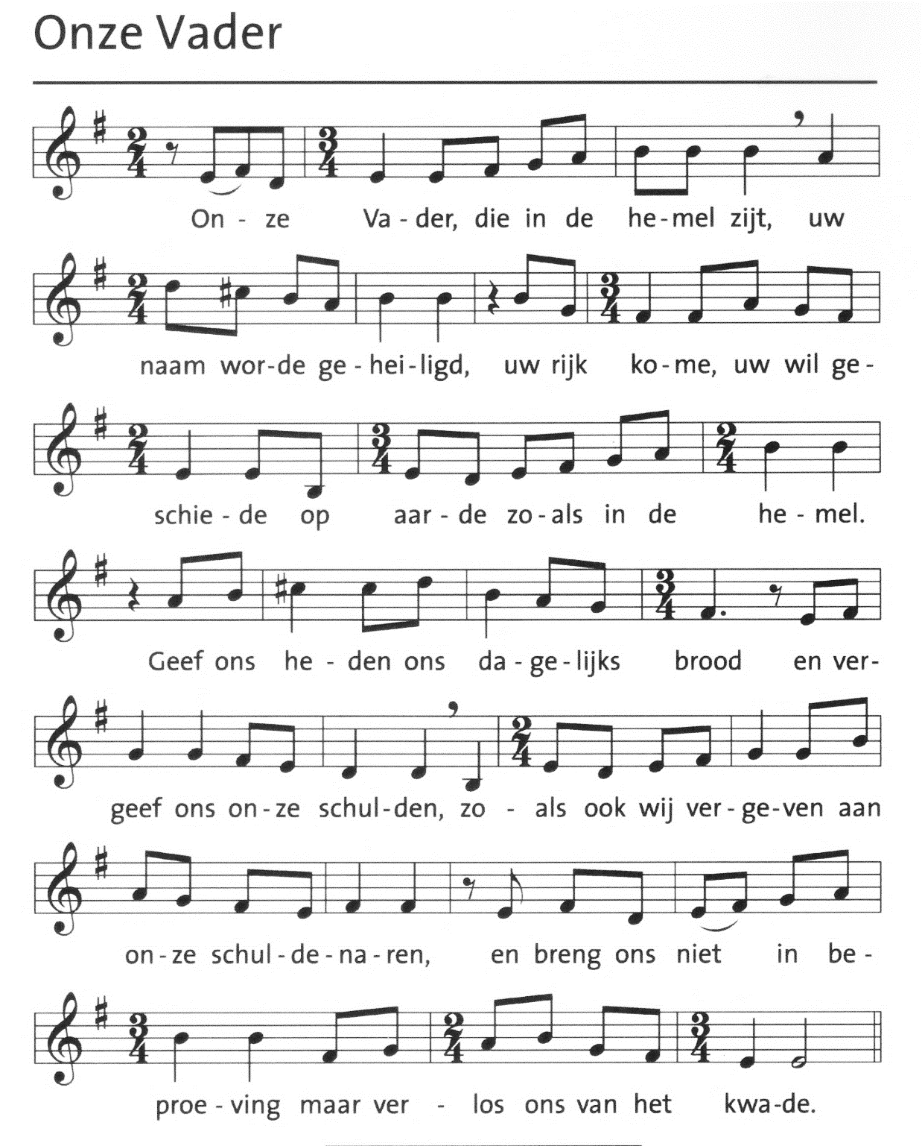

Bisschop: Verlos ons, Heer, van alle kwaad, geef genadig vrede in onze dagen, dat wij, gesteund door uw barmhartigheid, altijd vrij mogen zijn van zonde, en beveiligd tegen alle angst en onrust, terwijl wij uitzien naar de zalige vervulling van onze hoop, de komst van onze Verlosser Jezus Christus.

Allen:
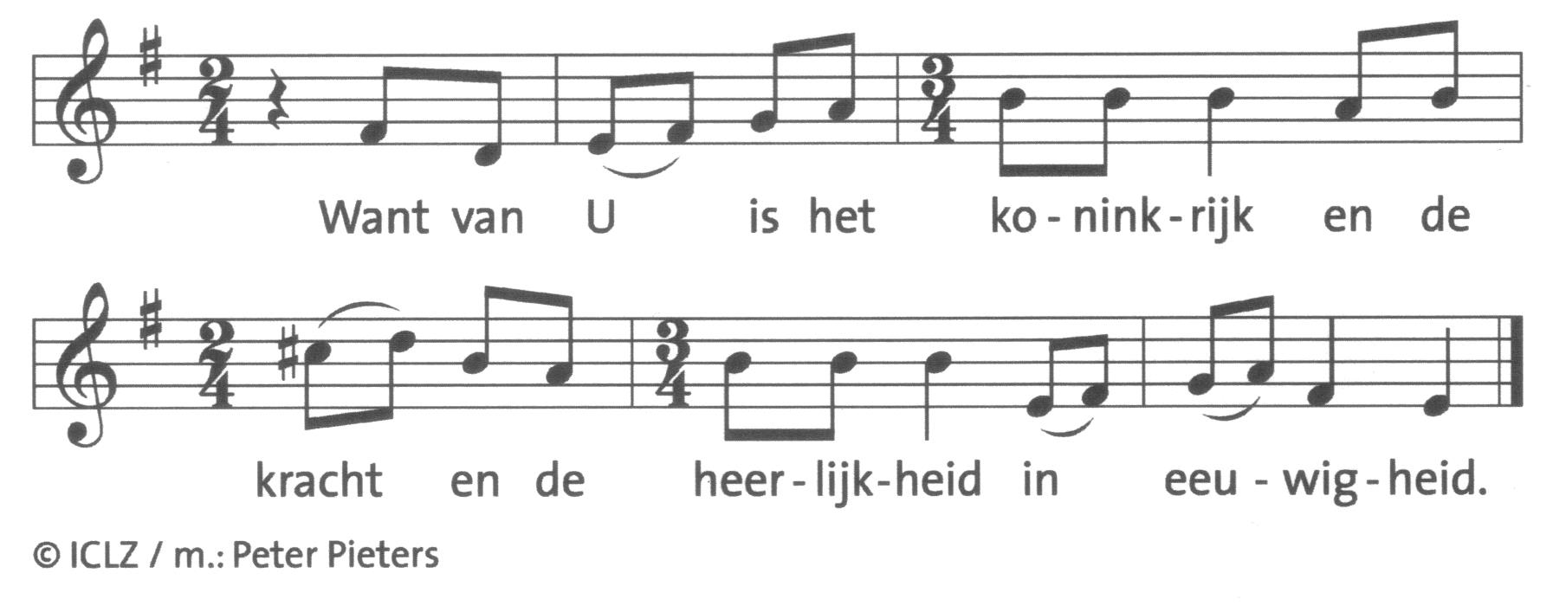

Vredewens
Bisschop:
De H. Bernadette vond levend water in de Lourdes-bron,
maar ook kende ze dagen van zorgen en verdriet.
Haar vertrouwen in Maria wekte in haar hart een diepe vrede,
de vrucht van haar geloof in God.

Heer Jezus Christus,
Gij zijt altijd een bron van vreugde geweest voor uw Moeder Maria.
Door het geloof in uw zending kon zij de vrede bewaren in haar hart.
Geef ook ons geloof, vrede en vriendschap, overal waar het leven ons brengt.
Zo bidden wij U, Gij die leeft in de eeuwen der eeuwen.

Allen: Amen.

Bisschop: De vrede van de Heer zij altijd met U.
Allen: En met uw geest.

Bisschop: Broeders en zusters, wenst elkaar de vrede.

Agnus Dei : Gregoriaans VIII
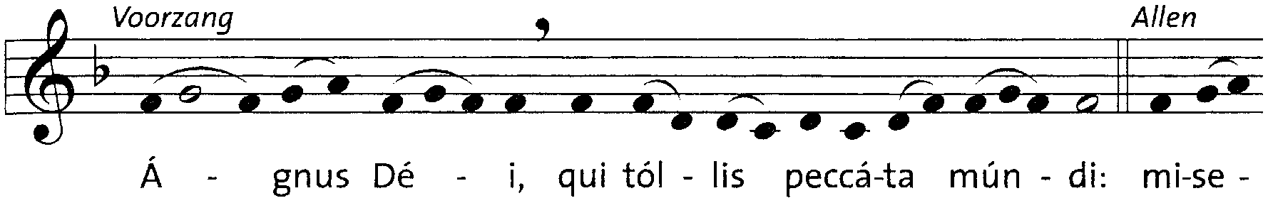
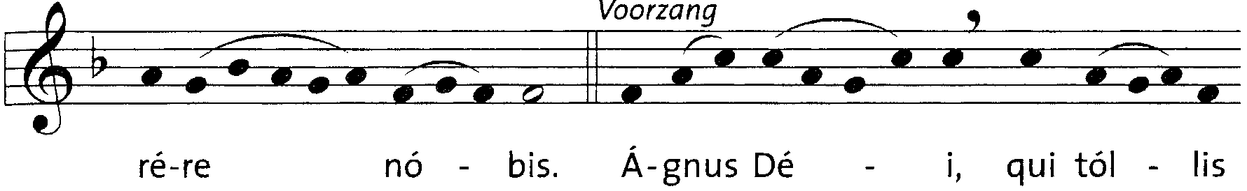
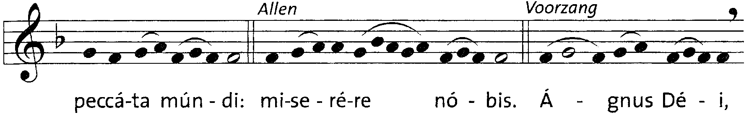
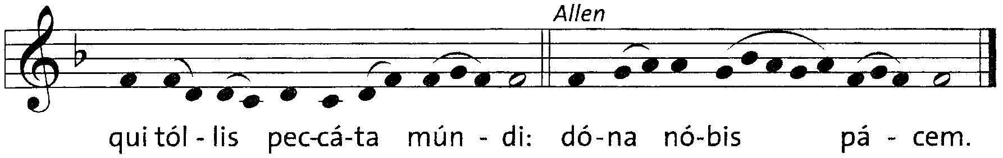

Communie
Bisschop: Zalig zij die genodigd zijn aan de maaltijd des Heren. Zie het Lam Gods, dat wegneemt de zonden der wereld.
Allen: Heer, ik ben niet waardig dat Gij tot mij komt, maar spreek en ik zal gezond worden.

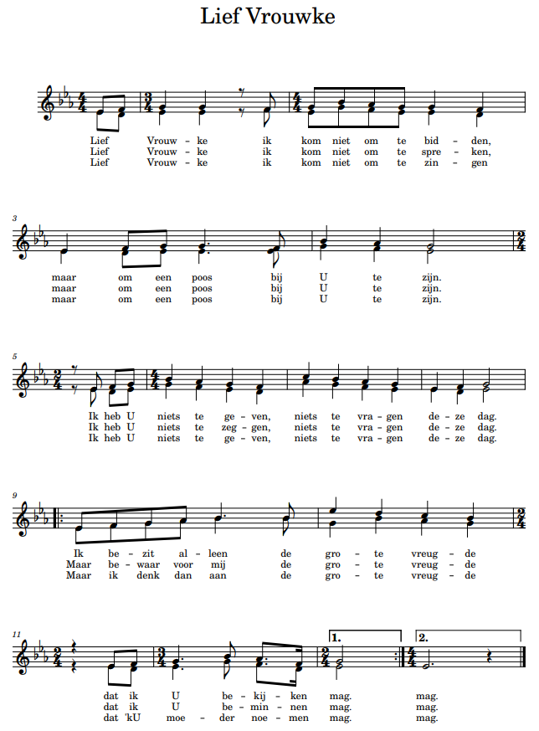

Lichthulde aan Maria

Het Licht van Betlehem vertrok vanuit het Heilig Land en reisde langs vele groepen over de hele wereld. In ons bisdom ontving onze bisschop als eerste het Licht. Het Licht van Betlehem wordt verspreid als symbool van vrede, als beeld van hoop, als teken dat Jezus het Licht voor de wereld is. Langs de vicariaten en pastorale eenheden verspreidde dit Licht zich over heel ons bisdom naar al wie ingaan op de uitnodiging Jezus een centrale plaats te geven in zijn of haar leven. Het licht vond haar plek in vele kerken, voorzieningen, verenigingen, gemeenschappen en bij mensen thuis. In verbondenheid gaven we tijdens deze bedevaartsviering het licht ook hier een centrale plaats, dichtbij het Mariabeeld.
We brengen nu hulde aan Maria door het aanbrengen van het Licht van Bethlehem terwijl we luisteren naar een lied over het licht.

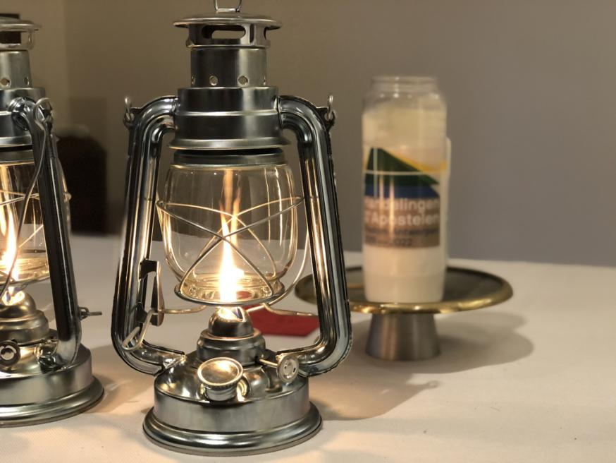
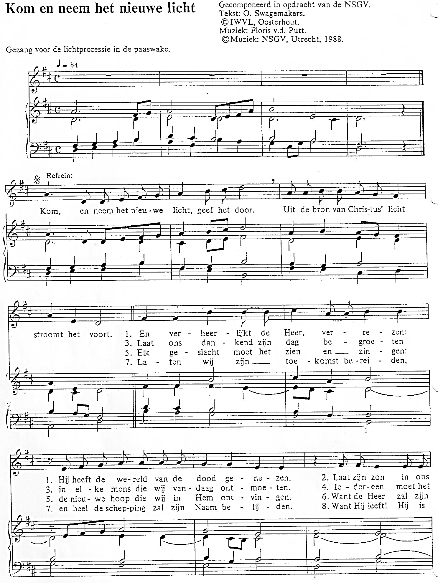

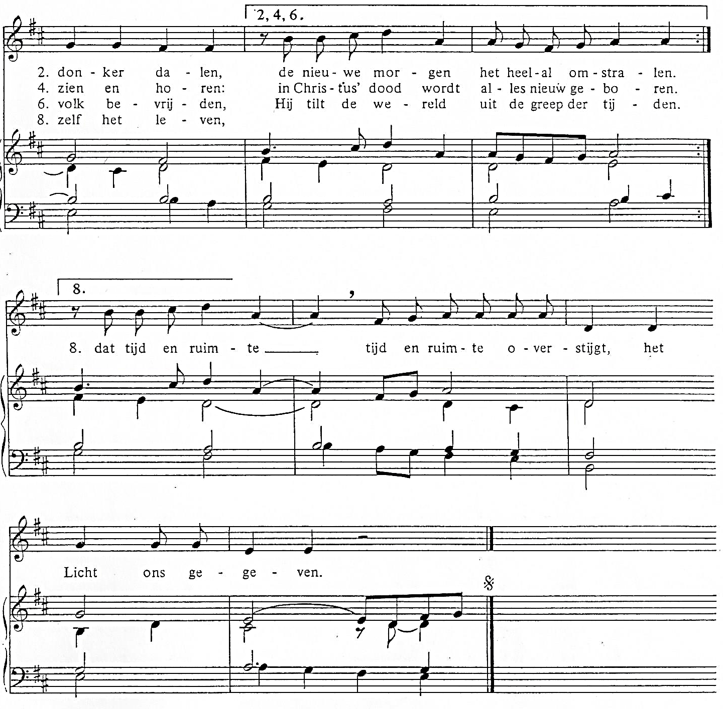

Afsluitend gebed

Heer, met het hemels voedsel hebt Hij ons gesterkt.

Wij vragen U:

Laat ons steeds weer vol vertrouwen contact zoeken met de maagd Maria

en haar bescherming ondervinden,

als moeder die genadig is voor de zondaars

en vol medelijden met de armen.

Door Christus onze Heer.

Allen: Amen.

Zending en zegen
De Bisschop: De Heer zij met u.
Allen: En met uw geest.
De Bisschop: Moge de Heer u zegenen en u behoeden.
Allen: Amen.
De Bisschop: Moge Hij de glans van zijn gelaat over u spreiden en u genadig zijn.
Allen: Amen.
De Bisschop: Moge Hij zijn gelaat naar u keren
en u vrede schenken!
Allen: Amen.
De Bisschop: Zegene u de almachtige God,
Vader +, Zoon + en heilige + Geest.
Allen: Amen.
De Bisschop: Gaat nu allen heen in vrede.
Allen: Wij danken God.

